1. 首页

打开程序后首先看到的是首页。

电厂整体介绍首页。可以通过鼠标控制视角自由旋转查看电厂模型以及相关介绍，可以点击各个主要区域自动对焦到该区域。需要的话可以把无人机视频或者宣传视频放上去，用于参观介绍使用。

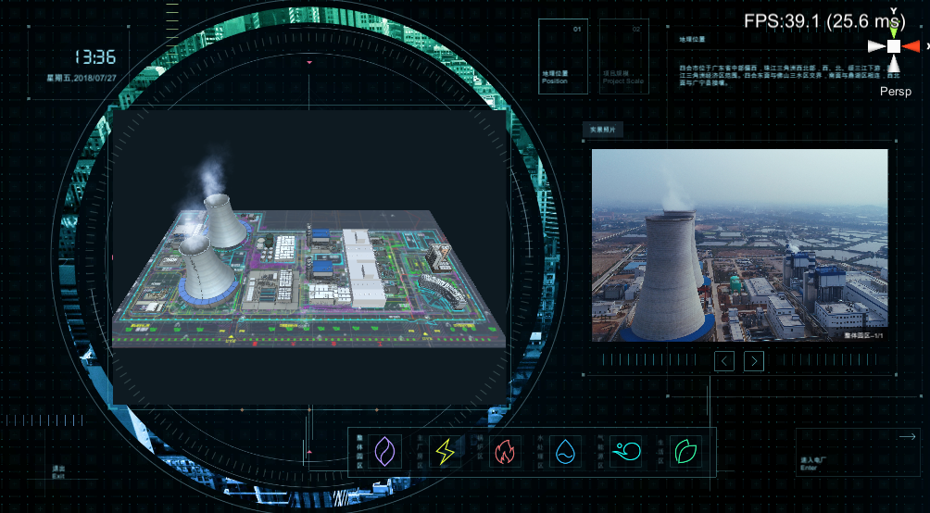

从该页面可以跳转到一个信息监控首页，用于显示各系统的主要统计数据。

1. 进入电厂

在首页点击进入电厂按钮，进入电厂的主场景。

2.1 控制界面

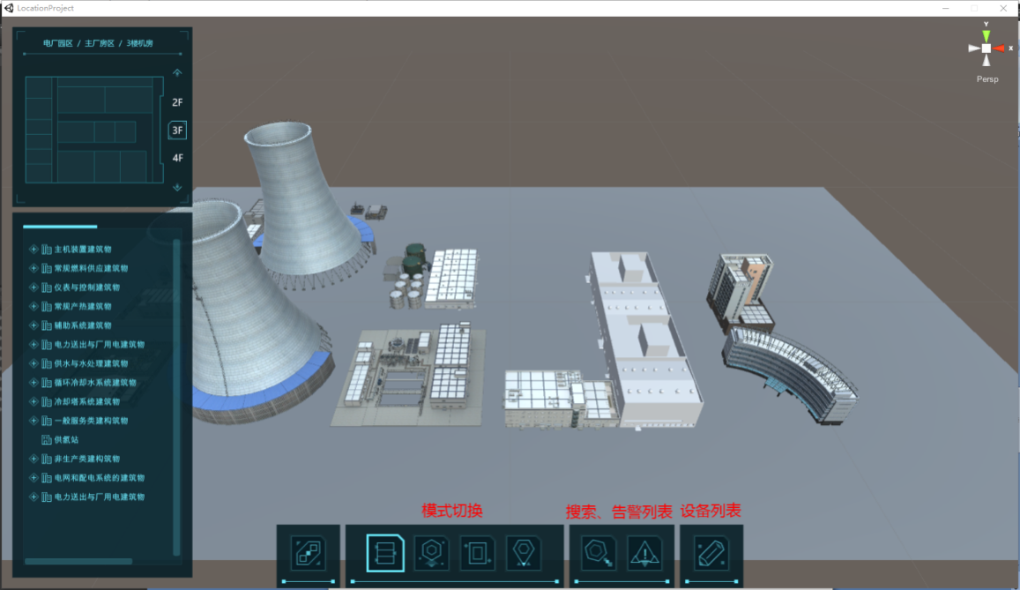 背景显示电厂的全景模型，同时显示一些控制界面。

下方的是控制栏。可以切换视图模式，包括设备视图、人员定位视图、两票视图、移动巡检视图；也可以弹出其他界面，如搜索界面、告警列表、设备列表。

左上角是小地图，用于查看不同区域时的顶视图，并能够进行楼层切换。

左侧是拓扑视图，根据视图模式在区域拓扑和人员拓扑间切换。

右上角是上下文信息展示界面，显示当前视图模式下的基本信息。

2.2 俯视自由视角

默认是俯视视角。通过鼠标操作自由控制视角，查看电厂全景。旋转：鼠标右键按住拖动；缩放：鼠标中键；移动：鼠标中键按住拖动。

2.3 第一人称漫游

点击漫游按钮，进入第一人称漫游视角，模拟人员在电厂中走到。通过鼠标键盘控制朝向和移动可以在电厂中自由移动，实现第一人称360度全景查看的效果。

2.4 区域拓扑界面

区域拓扑树是根据KKS土建表创建的，展示了各区域之间的拓扑关系。

点击区域拓扑视图上的节点（或者在三维场景中点击某一个建筑区域），三维场景中会自动将摄像头视角对焦到该区域/设施。

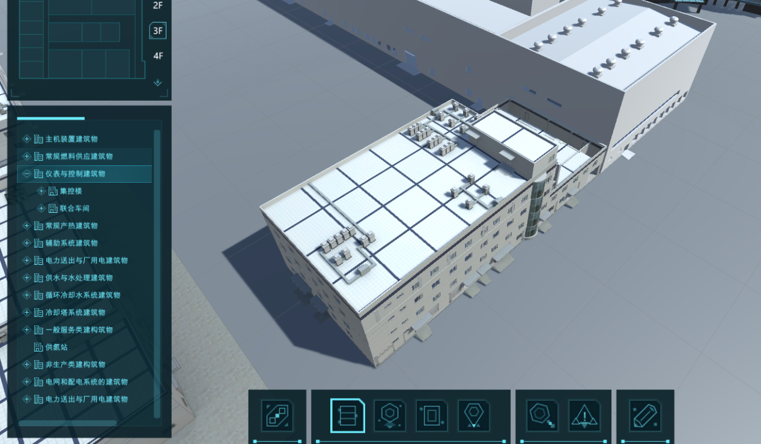

再次双击，会进入该区域的独立场景。

在独立场景中，可以展开建筑的楼层，并可以进入具体楼层的子场景。

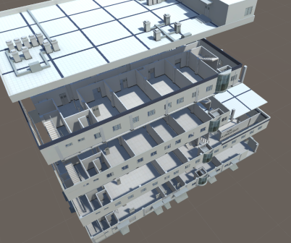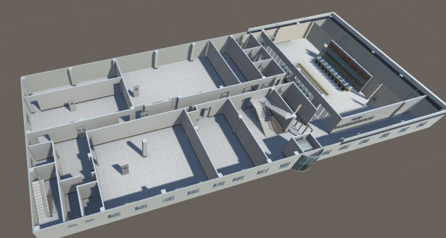

2.5 设备展示视图

默认视图模式是真实场景视图，显示电厂全景和电厂内的各种设备（生产、SIS、监控、门禁、消防、周界等设备）。三维场景中具体设备用真实设备模型显示，同时不同设备有不同的图标表示，能直观的在三维场景中发现当前视野中的所关心的设备。

可以通过一个配置界面，配置当前要显示/隐藏哪些类型的设备。

可以通过一个查询界面查找到符合查询条件的设备，并定位到设备所在的位置。

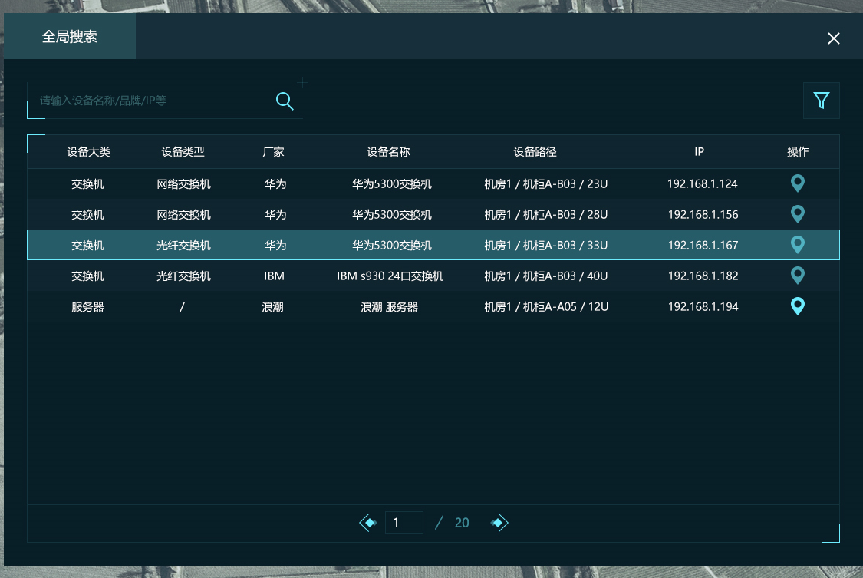

可以获取当前场景下的设备列表，并通过条件过滤显示。

可在三维环节中以鼠标拖动方式直观的创建设备并拖动到合适的位置，只有管理员才能执行该操作。

设备信息展示：

1.点击设备模型或者图标，通过平台获取设备数据（包括SIS设备数据）展示在右上角。

2.根据设备的具体数据在模型上显示不同的动画效果。

* + - * 1. 发电机转速->转动发动机的相应部分。
        2. 锅炉是否启动->冒烟。
        3. 冷却塔启动效果->冒烟，淋洒
        4. 根据设备的状态调整模型颜色。

3.在界面中展示同一类设备数据，数据漂浮在该设备附近。如一个机房内的所有温湿度传感器数据。

对接系统：监控、门禁、消防、周界系统作为设备展示视图中的一部分。

一、 HUS视频监控

1.在实际位置对应的三维位置中摆放摄像头模型，包括角度信息。

2.点击摄像头模型显示摄像头的实时视频。

3.选择多个摄像头可以同时查看多个摄像头的视频。

4.可以从摄像头根据距离远近查找附加人员。

5.可以从人员根据距离远近查找附加的摄像头。

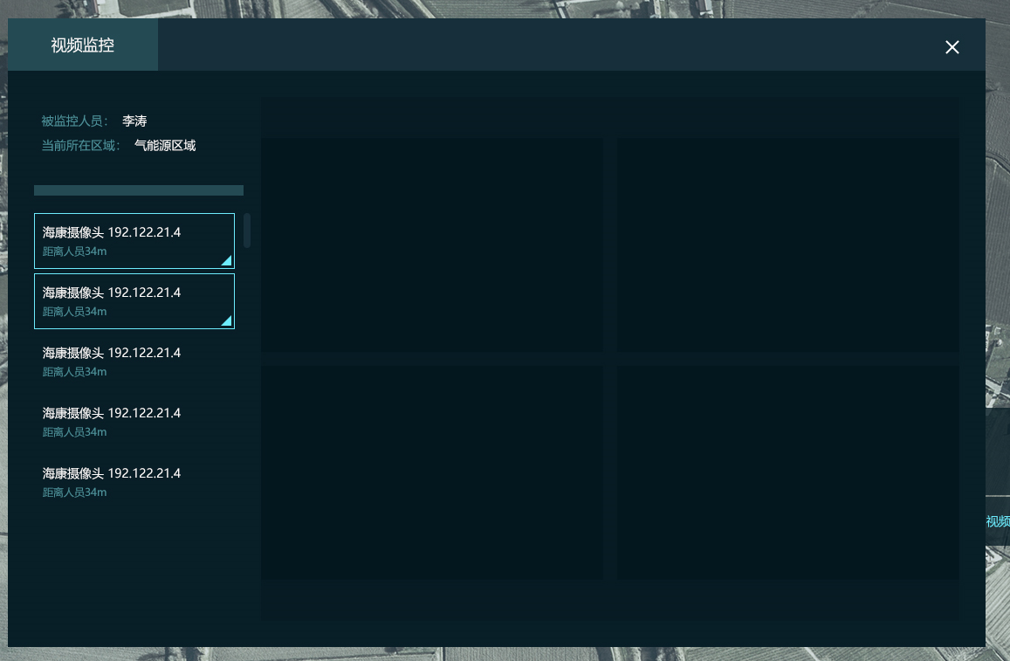

二、 消防

1.在实际位置对应的三维位置中摆放消防设备模型，包括角度信息。

2.发生告警后，在三维中定位相应的消防设备/点位，呈现告警效果(整个相关区域红色闪烁)以及相应的告警信息。

3.在平台中操作消除告警后，三维中消除告警效果。

三、 ProWatch门禁

1.在门上排放门禁设备模型。

2.根据门禁状态信息，实时修改三维中门的开关状态。

3.在门禁区域显示当天的刷卡记录（24小时进出人数，当前在场人数，无人员定位则没有该数据）。

4.可以展示门禁历史进出人员的当前位置。

5.可以查看某一人员经过的门禁设备路径。

四、 周界报警

1.在实际位置对应的三维位置中摆放传感器、探测器等设备模型。

2.发生告警后，在三维中定位相应的周界设备，呈现告警效果(整个相关区域显示红外线闪烁告警效果)以及相应的告警信息。

3.在平台中操作消除告警后，三维中消除告警效果。

4.可以调用附加的摄像头。

5.可以查找附加的人员。

2.6 人员定位视图

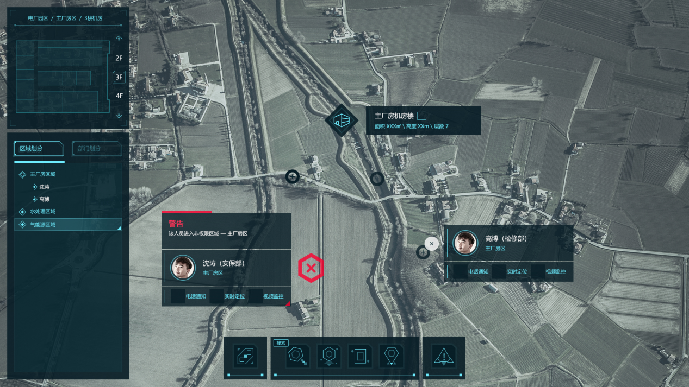

点击人员定位视图按钮，进入人员定位视图。

拓扑界面：在左侧显示实时人员区域拓扑界面，显示区域中的人员情况；以及部门人员拓扑界面，显示部门拓扑结构，可用于定位具体人员或者具体部门。

实时定位：

1)在三维中展示设定的告警区域（电子围栏）以及当前人员位置。

2)区域和人员基本的信息会漂浮在三维场景中的相应位置。

3)不同类型的人员使用不同的模型表示，有必要的话，可以配置成不同部门的人员用不同模型表示。

4)在电厂场景时楼层内的人员无法直接看到，漂浮一个统计信息界面在建筑上，提示建筑内有多少人员。在展开建筑或者透明化时才显示内部人员。

历史轨迹：

1)可以查询并显示某一个人员在某段时间内的运动轨迹，也可以同时显示多个人员的运动轨迹。

2)轨迹显示的方式是人员在某一个线路上移动的动画，同时有轨迹控制界面，用于控制轨迹播放，可用不同速度播放，可跳转到具体时间。

3)根据人员活动轨迹计算并显示人员活动热力图。

区域告警：当人员进出非法区域（原因可能是危险也可能是无权限）时，告警区域以及相关人员显示告警效果。

区域编辑：可在三维环节中以鼠标拖动方式编辑告警区域；既可以编辑电厂场景内的告警区域，也可以编辑楼层内的告警区域；只有管理员才能执行该操作。

物资定位：物资定位和人员定位类似，图标显示上有所差异。

2.7 两票系统视图

点击控制栏中代表两票系统的图标，进入两票系统视图。

1.显示当前的两票工单列表。

2.选择一个工单后显示详细工单内容。

3.选择一个工单三维中进入相关的建筑区域并高亮显示相关人员以及设备。

4.根据工单的具体完成情况，修改相应的设备的状态颜色。

2.8 移动巡检视图

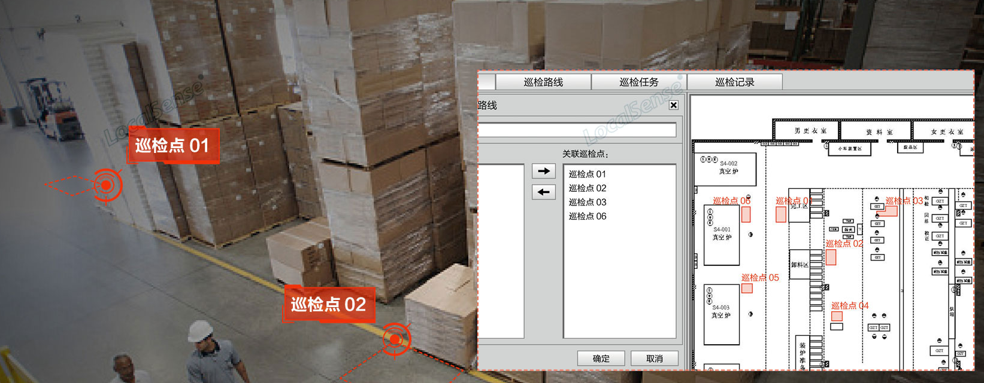

点击控制栏中代表移动巡检的图标，进入移动巡检视图。

1.显示当前巡检路线列表。

2.选择一个巡检路线后可以在三维中查看到具体的巡检点和路线。

3.高亮显示相关巡检人员。

4.根据实时巡检进度状态修改巡检点的状态。

5.点击巡检点能够查看巡检信息。

2.9 告警展示

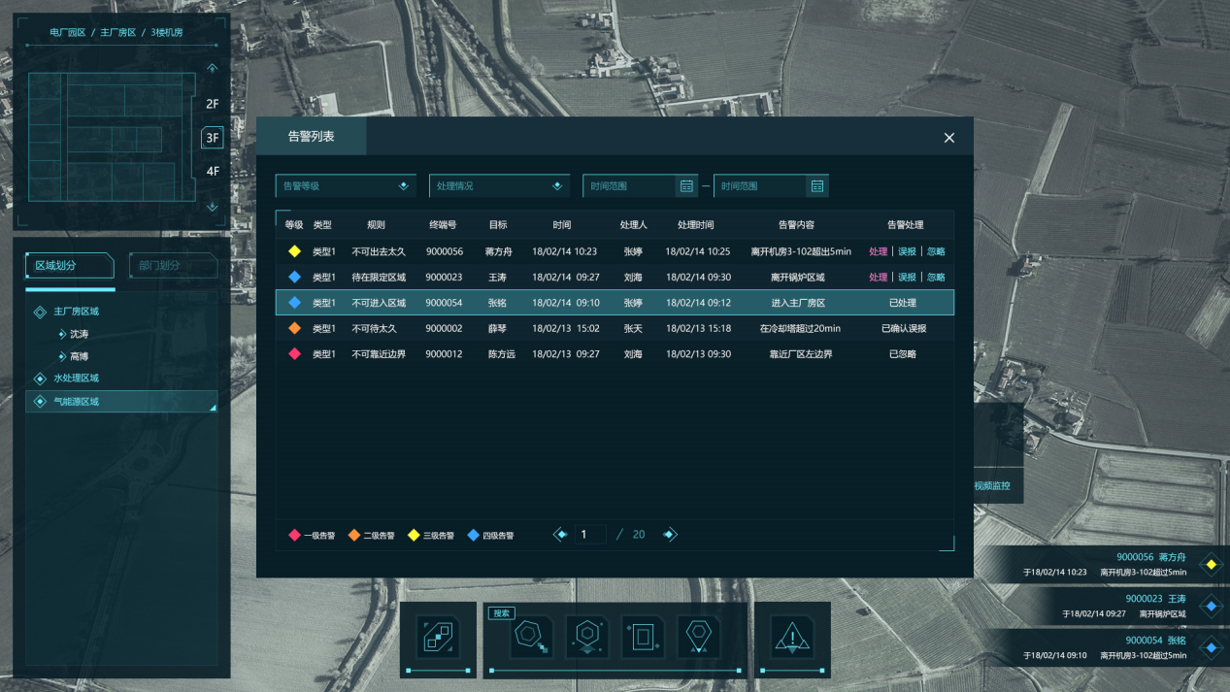

发生告警时，包括定位告警、消防、周界、设备等报警，右侧弹出提示框。相应的设备/区域显示告警效果。

区域告警：相应的人员以及区域以红色闪烁的方式显示。

消防报警：相应的消防设备已经消防区域以红色方式显示。

周界报警：相应的周界设备和周界区域以红色闪烁方式显示。

设备报警：设备参数超过设定的阈值触发告警，相应的设备以红色闪烁方式显示。

在告警列表中查看当前所有报警，并可以定位到三维场景中具体的设备/区域。